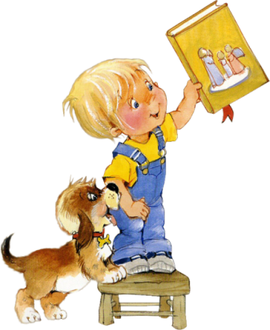 **СОВЕТЫ ПСИХОЛОГА**

**Наказывать ребенка или нет?**

А если наказание нанесет малышу травму на всю жизнь или безнаказанность сделает его неуправляемым?

Каким может быть наказание?

Ни в коем случае не физическим. Отругать, оскорбить, высмеять – не годиться. Физическое и моральное наказание **унизительно** и навсегда останется в памяти.

Самое страшное для ребенка наказание – это неприятие его родителями. Нужно показать, что он вас очень **огорчил**, что вы можете **разочароваться** в нем – это возьмет свое действие.

С детьми младшего и среднего школьного возраста надо долго и упорно разговаривать, разжевывая, то, почему плохо обзываться, брать чужое, обманывать…

Если ребенок «оступился», попросите его написать несколько раз на листе: «Я буду честным, добрым…». Такое упражнение очень полезно, потому что информация буквально «записывается» в подкорку.

Большинство родителей считают, что их ребенок уж точно ни в чем не виноват, потому что он маленький, «он не нарочно». Неправильно верить в безоговорочную невиновность. Находите в себе силы признавать, что ваш ребенок тоже способен причинить кому-то боль.

**5 полезных правил.**

1. Не рубите с плеча. Разберитесь в ситуации.
2. Не наказывайте детей потому, что у вас плохое настроение.
3. Не пугайте детей наказанием, это прошлый век. Боязнь наказания способствует развитию изворотливости (как сделать так, чтобы никто не заметил и не отругал?).
4. Не отходите от своих правил. Если вы считаете поведение ребенка неприемлемым (например, грубит старшим), то ругайте за это всегда. Для психики ребенка очень вредно, когда за один и тот же поступок его то наказывают, то нет.
5. Прежде чем наказать (поставить в угол, посадить «думать о своем поведении»), объясните чаду, почему вы вынуждены это сделать, что вам не понравилось? Почему это плохо? Как нужно было поступить?!